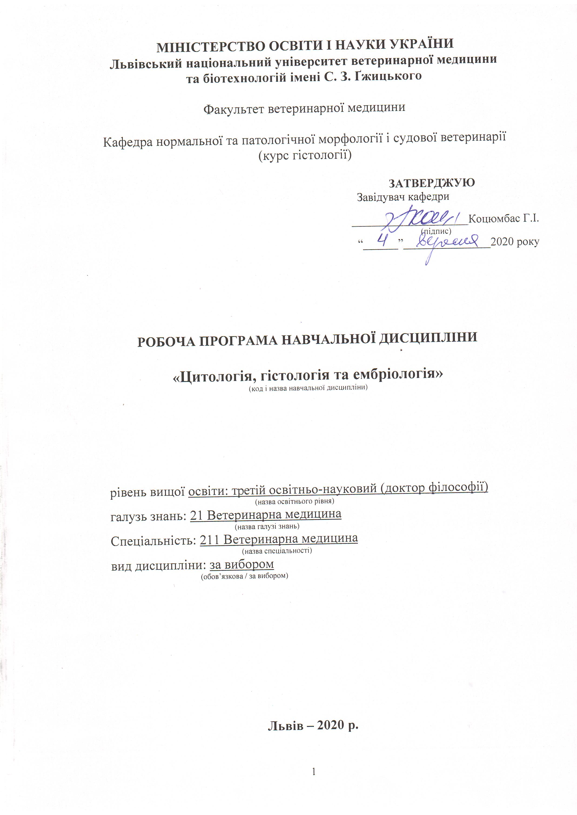
Робоча програма з навчальної дисципліни «Цитологія, гістологія та ембріологія» для здобувачів третього освітньо-наукового рівня (доктор філософії) спеціальності 211 Ветеринарна медицина.

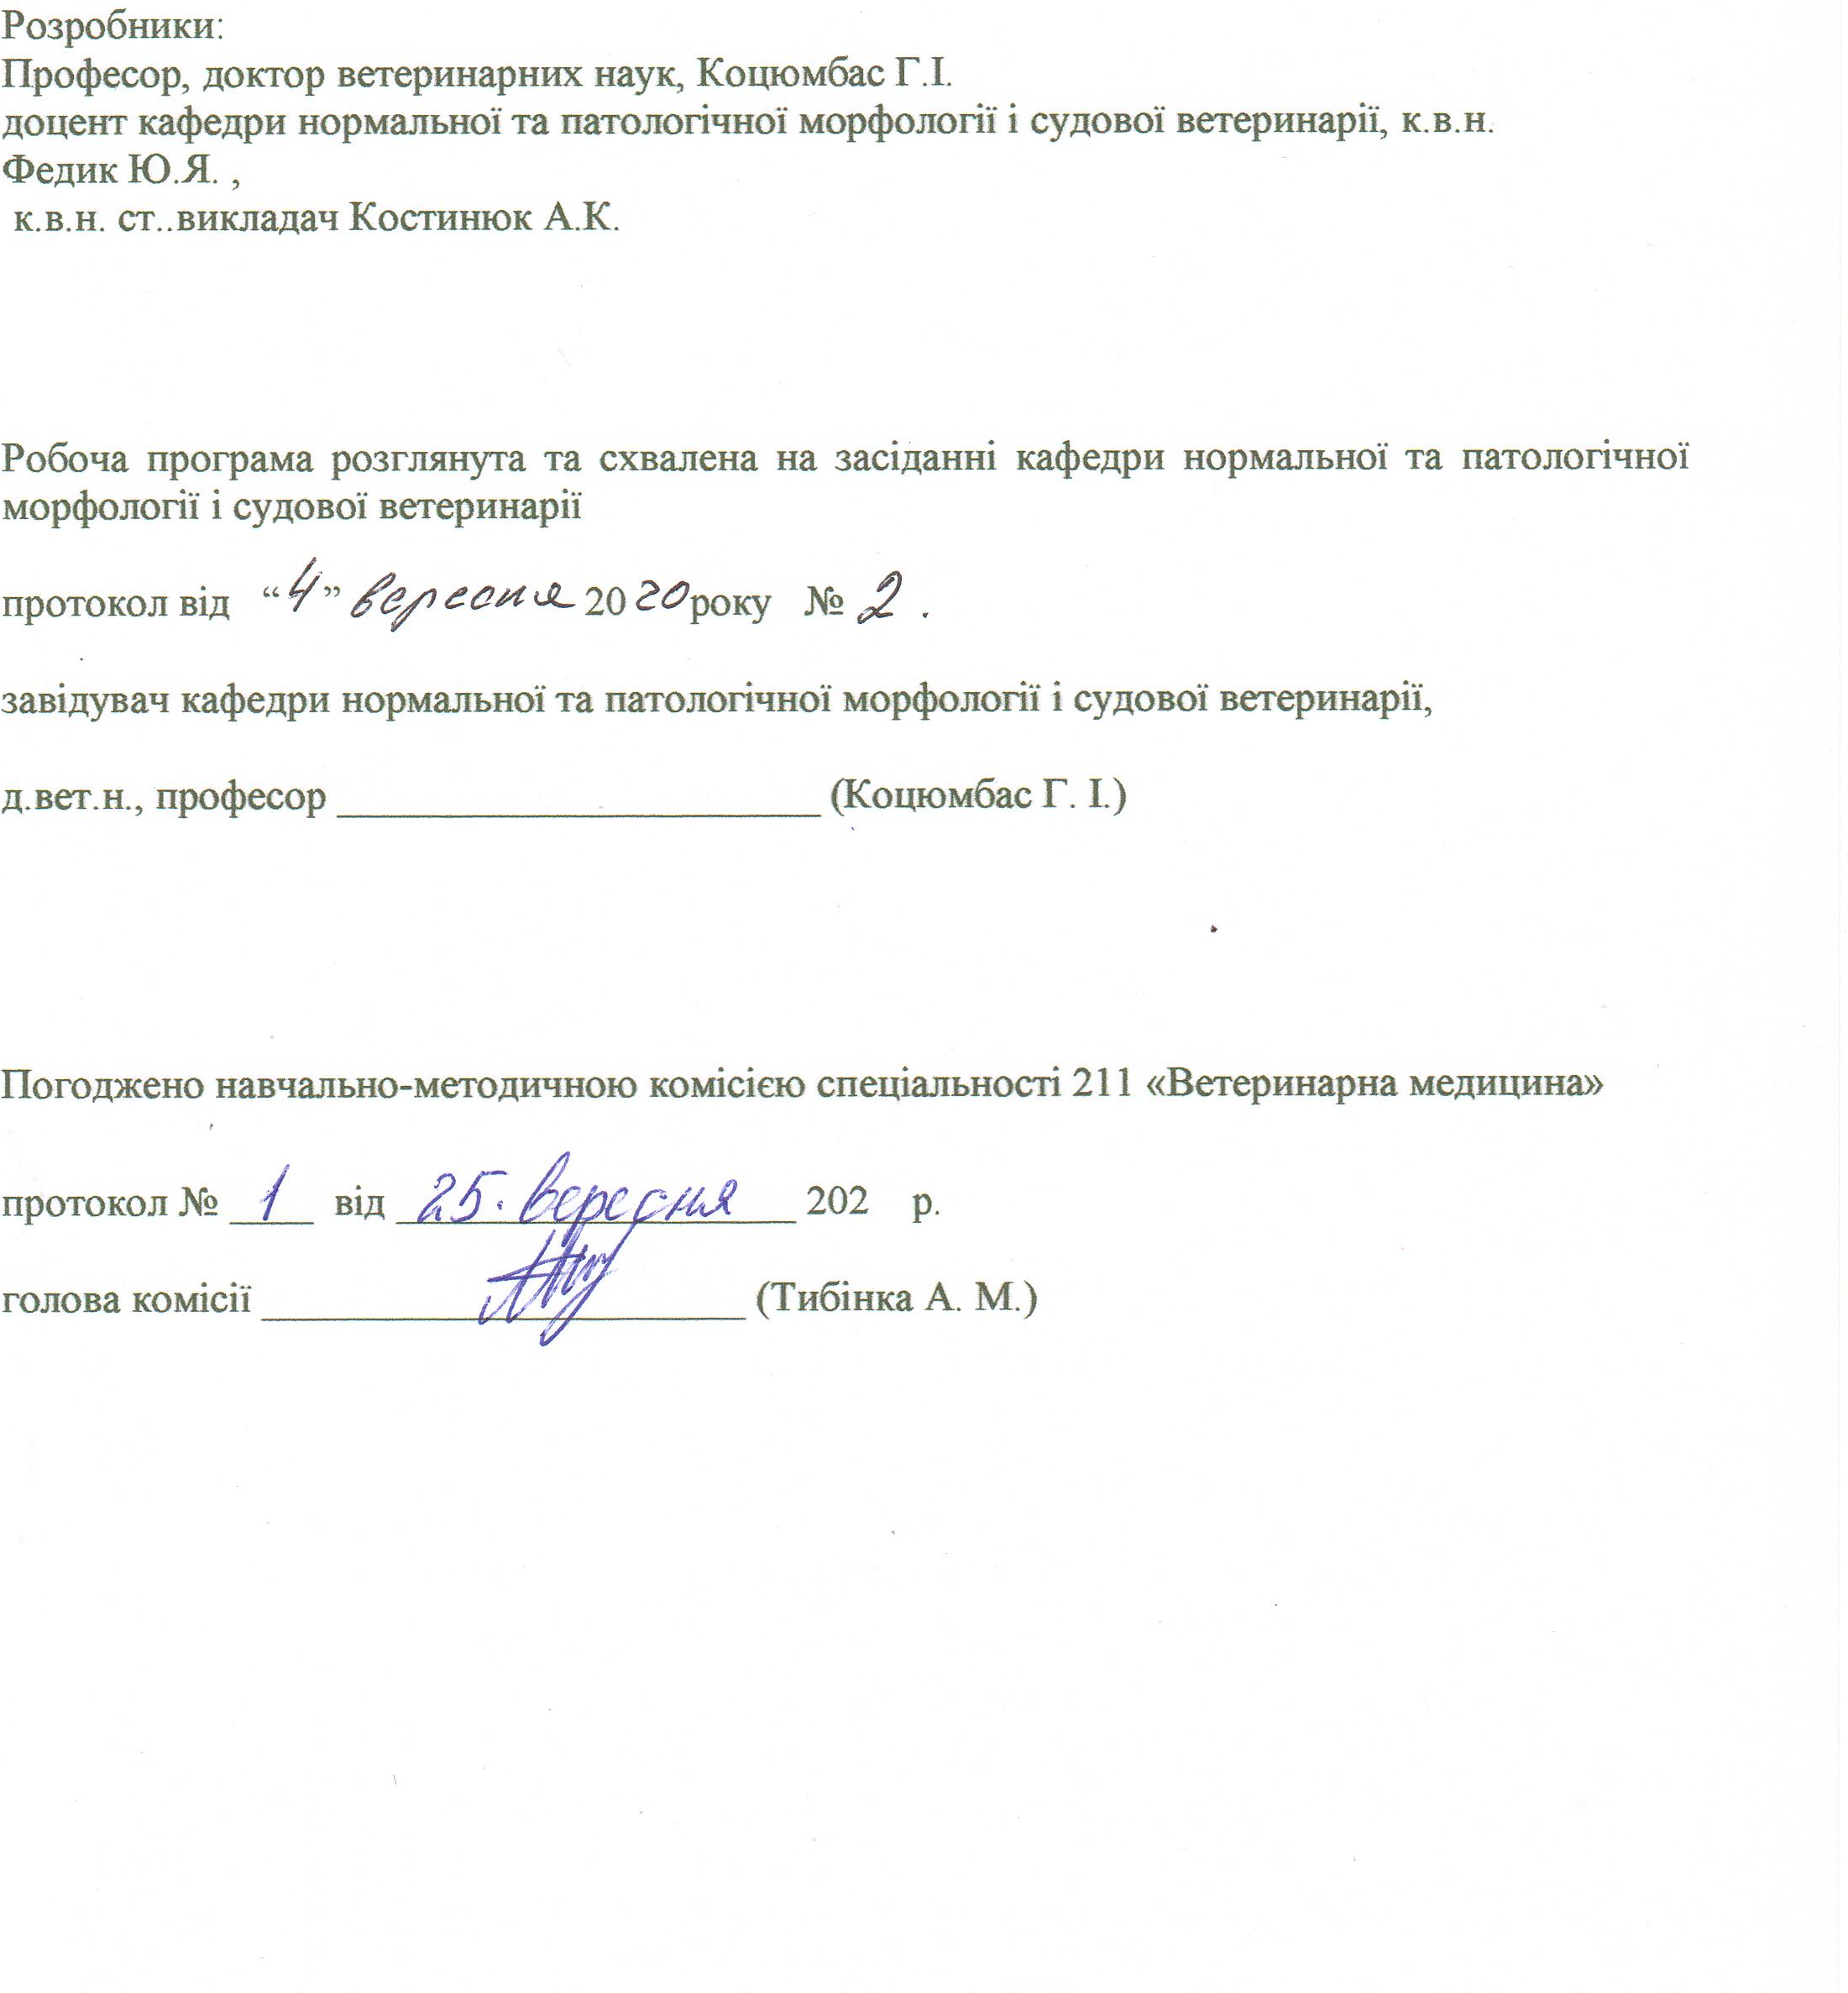

1. Опис навчальної дисципліни
Найменування показників | Всього годин
 | Денна форма навчання
Кількість кредитів/годин | 3 / 90
Усього годин аудиторної роботи
в т.ч.:
- лекційні заняття, год. | 10
- практичні заняття, год. | ––
- лабораторні заняття, год | 20
семінарські заняття, год | ––
Усього годин самостійної роботи | 60
Вид контролю | залік

Примітка.
Частка аудиторного навчального часу студента у відсотковому вимірі:
для денної форми навчання – 33,3 %.

2. Предмет, мета та завдання навчальної дисципліни
2.1. Предмет, мета вивчення навчальної дисципліни. Предметом навчальної дисципліни є вивчення мікроскопічної та ультрамікроскопічної будови, розвитку та функціонування структур організму, порівняльна морфо-гістологічна характеристика тканин та органів у тварин і птахів.
Метою навчальної дисципліни є порівняльне вивчення мікроскопічної та ультраструктурної будови тканин та органів, особливостей ембріонального розвитку в різних представників тваринного світу. Поглиблене вивчення предмету розширює світогляд молодих вчених, створює основу для значно глибшого розуміння взаємозв′язку між будову та функцією, нормою та патологією.

2.2. Завдання навчальної дисципліни (ЗК, ФК). Сформувати науковий світогляд про єдність органічної природи. Провести порівняльне вивчення структурної організації тканин та органів свійських та диких тварин і птиці, інших представників фауни. Акцентувати увагу на відмінності морфологічних проявів при збереженні загальних закономірностей будови різних представників тваринного світу.

Вивчення навчальної дисципліни передбачає формування у студентів необхідних компетентностей:
– загальні компетентності:
ЗК 1. Здатність до абстрактного мислення, аналізу і синтезу.
ЗК 2. Здатність до пошуку, оброблення інформації з різних джерел.
ЗК 3. Здатність застосовувати знання у практичних ситуаціях.
ЗК 4. Знання та розуміння предметної області та розуміння професії.
ЗК 5. Здатність спілкуватися державною мовою як усно, так і письмово.
ЗК 6. Здатність спілкуватися іноземною мовою.
ЗК 7. Навички використання інформаційних і комунікаційних технологій.
ЗК 8. Здатність проведення досліджень на відповідному рівні, приймати обґрунтовані рішення, оцінювати та забезпечувати якість виконуваних робіт.
ЗК 9. Здатність спілкуватися з нефахівцями своєї галузі (з експертами з інших галузей).
ЗК 11. Визначеність і наполегливість щодо поставлених завдань і взятих обов’язків.
ЗК 12. Прагнення до збереження довкілля.
– фахові компетентності:
ФК 1. Здатність визначати характерні особливості мікроскопічної будови органів і тканин та встановити їх видову приналежність.
ФК 2. Здатність використовувати інструментарій, спеціальні пристрої, прилади, лабораторне обладнання та інші лабораторно-технічні засоби для проведення гістологічного, цитологічного, гістохімічного дослідження.
ФК 5. Здатність володіти методиками фіксації, заливки, виготовлення гістологічних зрізів та їх фарбування .
ФК 6. Здатність проводити відбір, пакування, фіксування і пересилання проб біологічного матеріалу для лабораторних досліджень.
ФК 7. Здатність організовувати, проводити і аналізувати результати проведених лабораторних і спеціальних діагностичних досліджень.
2.3. Програмні результати навчання (Р)
У результаті вивчення навчальної дисципліни студент повинен бути здатним продемонструвати такі результати навчання:

Р 1. Володіти знаннями будови тканин та органів, систем і апаратів та всього організму різних видів тварин і птиці на макро-, мікро- і субмікроскопічному рівнях.
Вміти визначати структурно-функціональний стан органів і систем за умов норми та патології.
Р 5. Знати особливості будови організму різних тварин за норми.
Р 9. Володіти методами цитологічних і морфологічних досліджень.
Р 14. Володіти чинними нормативно-правовими актами.

вміти:
Р 1. З’ясовувати та порівняти будову на макро-, мікро- і субмікроскопічному рівнях тканини та органи в різних тварин і птахів.
Планувати, організовувати та здійснювати лабораторні дослідження проб біологічного матеріалу та аналізувати результати досліджень з метою формування висновків.
Р 5. Організовувати та провести відбір біологічного матеріалу для цитологічних та гістологічних досліджень. Засвоїти правила поводження з біологічним матеріалом.
Р 9. Уміти обирати тему досліджень, ставити експерименти, проводити аналіз, узагальнення та статистичну обробку.
Р 14. Здатність організовувати та здійснювати консультативну діяльність в галузі профілактики, діагностики та лікування хвороб тварин, проведення ветеринарно-санітарної експертизи, судово-ветеринарної експертизи та організації ветеринарної справи.

3. Структура навчальної дисципліни
3.1. Розподіл навчальних занять за розділами дисципліни
Назви розділів і тем | Кількість годин
 | денна форма
 | усього | у тому числі
 |  | л | п | лаб. | інд. | с. р.
1 | 2 | 3 | 4 | 5 | 6 | 7
Розділ 1.Цитологія, загальна ембріологія
Тема 1. Клітинна теорія у світлі сучасних досягнень. Неклітинні форми живої матерії. Ультрамікроскопічна будова клітини. Міжклітинні контакти. Життєдіяльність клітини. Клітинний цикл. | 7 | 1 | – | 2 | – | 4
Тема 2. Будова та розвиток статевих клітин. Загальні закономірності та видові особливості ембріонального розвитку тварин. Позазародкові органи. Типи та будова плаценти. | 9 | 1 | – | 2 | – | 6
Разом за розділом 1 | 16 | 2 |  | 4 |  | 10
Розділ 2. Загальна гістологія та ембріологія
Тема 3. Епітеліальна тканина. Шляхи розвитку та регенерації. Класифікація та видові особливості. Залозистий епітелій. | 9 | 1 | – | 2 | – | 6
Тема 4. Морфологія клітин крові. Видові особливості. Гемопоез. Ембріональне та постембріональне кровотворення. Гемограма. Лейкоцитарна формула. Вікові зміни. | 15 | 1 |  | 4 |  | 10
Тема 5. Походження та розвиток сполучних тканин. Загальний принцип будови та організації. Класифікація. Порівняльна характеристика. | 12 | 2 | – | 2 | – | 8
Тема 6. М′язова тканина – класифікація, розвиток та регенерація. Особливості будови м′язової тканини в різних представників тваринного світу. Нервова тканина, регенерація. | 12 | 2 | – | 2 | – | 8
Разом за розділом 2 | 48 | 6 | – | 10 | – | 32
Розділ 3. Спеціальна гістологія та ембріологія
 |  |  | – |  | –
Тема 7. Апарат травлення. Розвиток та видові особливості. Стінкові та застінкові залози. | 14 | 1 | – | 4 | – | 9
Тема 8. Органи кровотворення та імунного захисту – формування, будова та розвиток. Видові особливості. | 12 | 1 |  | 2 |  | 9
Разом за розділом 3 | 26 | 2 | – | 6 | – | 18
Усього годин | 90 | 10 |  | 20 |  | 60

3.2. Лекційні заняття
№  з/п | Назви тем та короткий зміст за навчальною програмою | Кількість  годин
 |  | ДФН
Семестр 1
Розділ 1.Цитологія, загальна ембріологія
1 | Клітинна теорія у світлі сучасних досягнень. Неклітинні форми живої матерії. Ультрамікроскопічна будова клітини. Загальні закономірності та видові особливості ембріонального розвитку ссавців, птахів, плазунів, земноводних і риб. Плацентарний бар′єр. | 2
Разом за розділом 1 |  | 2
Розділ 2. Загальна гістологія та ембріологія
2 | Епітеліальна тканина. Шляхи розвитку та регенерації. Морфологія клітин крові. Видові особливості. Ембріональне та постембріональне кровотворення. | 2
3 | Походження та розвиток сполучних тканин. Загальний принцип будови та організації. Класифікація. Порівняльна характеристика. Клітинний склад – морфологічна характеристика клітин фібробластичного ряду. | 2
4 | М′язова тканина – класифікація, розвиток та регенерація. Особливості будови м′язової тканини в різних представників тваринного світу. Будова міофібрил. Будова сарком ера. Молекулярні механізми скорочення м′язового волокна. | 2
Разом за розділом 2 |  | 6
Розділ 3. Спеціальна гістологія та ембріологія.
5. | Апарат травлення. Розвиток та видові особливості. Органи кровотворення та імунного захисту – видові особливості. Гістологічна будова центральних та периферичних органів. | 2
Разом за розділом 3 |  | 2
Усього годин |  | 10

3.3. Лабораторні заняття

№  з/п | Назви тем та короткий зміст за навчальною програмою | Кількість  годин
 |  | ДФН
Розділ 1.Цитологія, загальна ембріологія .
1. | Ультрамікроскопічна будова клітини. Будова органел загального та спеціального призначення. Роль на значення методів електронної мікроскопії в цитології. | 2
2. | Будова статевих клітин. Морфологічні відмінності в будові сперматозоїдів домашніх тварин. Будова та класифікація яйцеклітин. Будова яйцеклітини плацентарних ссавців. Типи та будова плаценти. | 2
Разом за розділом 1 |  | 4
Розділ 2. Загальна гістологія та ембріологія
3. | Видові особливості епітелію. Одношаровий та багатошаровий епітелій. Будова на роль базальної мембрани. Залозистий епітелій. Одно та багатоклітинні залози. Будова вивідних проток складних залоз. | 2
4. | Морфологія клітин крові. Методи фарбування мазків крові. Морфологічна характеристика лейкоцитів – видові відмінності. Лейкоцитарний та лімфоцитарний профіль. | 2
5. | Ембріональне та постембріональне кровотворення. Розвиток крові як тканини – місце та часові проміжки. Морфо-функціональна характерис-тика клітин червоного кісткового мозку. | 2
6. | Власне сполучна тканина. Склад та морфологічна характеристика клітин. Волоконні структури – будова, хімічний склад та морфологічна характеристика. | 2
7. | М′язова тканина. Мікроскопічна будова міозитів. Класифікація та будова кардіоміоцитів. Поперечно-посмугована м′язова тканина – будова та типи м′язових волокон. | 5
Разом за розділом 2 |  | 10
Розділ 3. Спеціальна гістологія та ембріологія.
8. | Гістологічна будова стінкових залоз стравоходу птахів. Гістологічна будова печінки курей. Ультраструктура печінкової пластинки. Будова стінки жовчного міхура. | 2
9. | Порівняльна гістологічна будова великих застінкових травних залоз. Гістологічна будова екзо- та ендокринних відділів підшлункової залози. Гепатопакреас. | 2
10. | Гістологічна будова бурси фабриція та тимуса. Тимусна часточка – гістоструктура, клітинний склад і особливості кровообігу. Гематотимусний бар′єр. Органогенез тимуса. | 2
Разом за розділом 3 |  | 6
Усього годин |  | 20
3.4. Самостійна робота
№  з/п | Назви тем та короткий зміст за навчальною програмою | Кількість  годин
 |  | ДФН
Семестр 1
Розділ 1.Цитологія, загальна ембріологія
1. | Міжклітинні контакти – ультрамікроскопічна будова. Роль та значення глікокаліксу . Роль лектинів, кадгеринів і молокул клітинної адгезії. Простий та пальцевидний контакт. Десмосоми та напівдесмосоми. Щільний замикаючий контакт – характеристика та значення. Нексус – будова конексона. Спеціалізовані міжклітинні контакти - будова та різновиди синапсів. | 2
2. | Неклітинні форми живої матерії. Ультрамікроскопічна будова вірусів. Значення та роль методів електронної мікроскопії. Відбір матеріалу та методи його фіксації. | 0,5
3. | Гістологічна будова хоріона. Формування та розвиток. Фази гаструляції у плацентарних ссавців. Пресомітний і сомітний періоди розвитку. Сомітний вік ембріона. | 1
4. | Типи плацент – видові особливості та гістологічна будова. Складові плаценти – плодова та материнська частини. Котиледон. Плацентарний бар′єр – будова та значення. | 0,5
Разом за розділом 1 |  | 4
Розділ 2. Загальна гістологія та ембріологія
5 | Базальна мембрана хімічний склад та ультраструктура. Роль та значення базальної мембрани в процесах трофіки та регенерації епітеліальних тканин. | 1
6. | Філогенетична класифікація епітеліальної тканини – принцип та застосування. Дивергентна теорія походження тканин Хлопіна М.Г., основні положення. | 1
7. | Основні положення унітарної системи теорії кровотворення О.О.Максимова. Стовбурова кровотворна клітина – основні ознаки. Еритропоез – джерело розвитку. Гранулоцитопоез – джерело розвитку. Моноцитопоез – джерело розвитку. Лімфопоез – джерело розвитку. | 2
8. | Етапи ембріонального кровотворення та часові проміжки. Видові особливості. | 2
9. | Клітини пухкої сполучної тканини. Фібробластичний ряд. Формування позаклітинного матриксу. Волоконні структури. Система мононуклеарних фагоцитів. Плазматична клітина – гістогенетичний ряд. Регенерація сполучних тканин. | 2
Разом за розділом 2 |  | 8
Розділ 3. Спеціальна гістологія та ембріологія.
10. | Кровообіг у печінці. Особливості кровопостачання печінки. Печінкова часточка. Кровообіг у печінковій часточці. Структура печінкових пластинок. Венозний синус. Секреторна функція гепатоцитів. | 2
11. | Будова параанальних залоз у м′ясоїдних. Анатомо-гістологічна характеристика та будова кінцевих секреторних відділів. | 2
Разом за розділом 3 |  | 4
Усього годин |  | 16
Підготовка до навчальних занять і контрольних заходів |  | 44
Усього годин з самостійної роботи |  | 60
4. Індивідуальні завдання
Виготовлення гістологічного препарату. З метою покращення успішності аспіранта та підвищення його балів за поточний контроль, протягом семестру може додатково надаватися індивідуальне завдання, яке полягає у засвоєнні методів відбору матеріалу, його фіксації, заливки та виготовлення гістологічних зрізів.
5. Методи навчання
Протягом вивчення предмету аспіранту пропонуються як класичні методи навчання (лекція, лабораторне заняття, самостійна робота, навчальна практика та лабораторна робота), так і специфічні методи, обумовлені особливостями даної дисципліни (застосування методів гістологічних досліджень). Більшість лекцій читаються у формі мультимедійних презентацій з великою кількістю унаочнень, а саме: фотографій, малюнків, схем. Це значною мірою допомагає сконцентрувати увагу слухачів та сприяє підвищенню засвоюваності матеріалу. Також впроваджена практика читання проблемних лекцій, коли на початку лекції перед слухачами ставиться певне проблемне запитання та в міру викладення матеріалу лекції відшукуються відповіді на нього. Даному процесу суттєво сприяє постійний діалог між лектором та аудиторією, що обумовлено вищим рівнем фахової підготовки аспірантів, а також їхньою зацікавленістю в отриманні додаткових знань та у меншій потребі контролю рівня залишкових знань.
При проведенні лабораторних занять викладачі намагаються максимально наситити їх окрім унаочнень (гістопрепарати) також практичними навиками лабораторної роботи. Таблиці та схеми при цьому використовуються як допоміжний матеріал. Це забезпечує високу ефективність навчання та дає можливість отримати практичні навики з гістотехніки. Використання унаочнень є невід’ємною частиною самостійної роботи аспіранта чи здобувача. При потребі вони можуть отримати фахову консультацію у ведучого викладача чи спеціаліста. Важлива увага в освітньому процесі приділяється його методичному та матеріальному забезпеченню. Для цього розроблено і видано друкарським способом методичні рекомендації та існує бібліотека кафедри.

6. Методи контролю
- усне опитування;
- тестовий контроль;
- описові завдання;
- колоквіум;
- виготовлення гістологічних препаратів;
- залік;
Колоквіум проводяться в письмово-усній формі. Для цього розроблено пакети контрольних завдань (паперова та електронна версії).
Підсумковий семестровий контроль з предмету цитологія, ембріологія, гістологія визначається за сумою фактично набраних рейтингових балів з поточного контролю та колоквіуму (при наявності заліку ).

7. Критерії оцінювання результатів навчання аспірантів
При оцінюванні знань аспірантів, контрольні заходи з гістології плануються таким чином, щоб забезпечити максимально об’єктивне оцінювання кожного розділу предмета.
При оцінюванні знань аспірантів використовується 100-бальна система
100 максимальних семестрових балів складається із балів поточного контролю (ПК)
Поточний контроль проводиться за кожною вивченою темою шляхом опитування (усного, тестового, тощо), перевірки тем самостійної роботи. Результати поточного контролю оцінюються за чотирибальною системою («2», «3», «4», «5»).
Оцінку «відмінно» отримують аспіранти, які глибоко засвоїли програмний матеріал, дали вичерпну, послідовну, грамотну та логічну відповідь на поставлені питання, тісно пов′язали теоретичні питання з практичною діяльністю. Виявили знання знання літератури монографічного та періодичного характеру.
Оцінку «добре» отримують аспіранти, які твердо знають програмний матеріал, грамотно та по суті його викладають, не допускають суттєвих помилок у відповідях.
Оцінку «задовільно» отримують аспіранти, які проявили недостатнє знання матеріалу базових підручників, допускали неточності, недостатньо правильні формулювання, порушували послідовність у викладенні матеріалу.
Оцінку «незадовільно» отримують аспіранти, які не засвоїли значної частини програмного матеріалу, допускали суттєві помилки, з великими труднощами виконували самостійні та лабораторні роботи.

В кінці семестру обчислюється середнє арифметичне значення (САЗ) усіх отриманих аспірантом оцінок з наступним переведенням його у бали за формулою:
БПК = ( САЗ х max ПК) / 5
де max ПК (100) – максимально можлива кількість балів за поточний контроль у
відповідному семестрі;
САЗ – середнє арифметичне значення усіх отриманих студентом оцінок (з точністю до 0,01);
5 – максимально можливе САЗ.

Таблиця 1.
Критерії оцінювання знань аспірантів під час проведення заліку
Зараховано – | Аспірант чи аспірантка задовільно засвоїв(ла) базовий матеріал, використовуючи для цього основну і додаткову навчальну літературу, нові наукові джерела, а також виконав(ла) більшість завдань, що виносилися на самостійне опрацювання. В основному, достатньо повно відповідав(ла) на запитання, інколи виникала потреба у додаткових уточнюючих питаннях. Демонстрував(ла) достатнє володіння термінологією не допускаючи грубих помилок. Також знає ключові відмінності гістологічних структур у різних видів тварин, а тому, часто може встановити видову приналежність тканин чи органів.
Не зараховано – | Аспірант(ка) незадовільно засвоїв(ла) базовий матеріал, використовуючи для цього лише основну навчальну літературу, а також частково виконав(ла) завдання, що виносилися на самостійне опрацювання, або взагалі їх не виконав(ла). Продемонстрував(ла) мінімальні поверхневі знання, або їх повну відсутність. Відповіді на запитання є нечіткими, здебільшого незрозумілими, заплутаними та суперечливими, а тому вимагають значної кількості додаткових уточнюючих запитань, на які він(вона) також часто не може відповісти. Аспірант(ка) не може правильно прочитати гістопрепарат, назвати органи та ідентифікувати відповідні структури, не знає вікових та видових відмінностей. Не володіє достатньо термінологією та номенклатурою. Не може вказати на зв′язок між будою та функцією.

Таблиця 2
За сумарною кількістю балів, набраною аспірант-ом(-кою) протягом семестру зі всіх видів контролю, виставляється підсумкова семестрова оцінка за наступною шкалою:
Шкала оцінювання успішності аспірант-а(-ки)
За 100-бальною шкалою | За національною шкалою |  | За шкалою ECTS
 | Екзамен,  диференційований залік | Залік
90 – 100 | Відмінно | Зараховано | А
82-89 | Добре |  | В
74-81 |  |  | С
64-73 | Задовільно |  | D
60-63 |  |  | Е
35-59 | Незадовільно (незараховано)  з можливістю повторного складання |  | FX
0-34 | Незадовільно (незараховано)  з обов’язковим повторним вивченням дисципліни |  | F

8. Навчально-методичне забезпечення
1.Гістологічна колекція.
2. Цитологія, ембріологія, загальна гістологія : Методичні вказівки /Федик Ю.Я., Мисів О.В., Костинюк А.К.- Львів.-2016.- 22 с.
3. Спеціальна гістологія : Методичні вказівки /Федик Ю.Я., Мисів О.В., Костинюк А.К.- Львів.-2018.- 44 с

9. Рекомендована література
Базова

1. Гістологія, ембріологія та цитологія : Підручник / [В.П.Новак, Ю.П.Бичков, М.Ю.Пилипенко.] ; під ред. В.П.Новака. – К. : Дакор, 2008. – 511 с.
2. Гістологія, ембріологія та цитологія : Підручник / [В.П.Новак, М.Ю.Пилипенко, Ю.П.Бичков під ред. В.П.Новака. – К. : Віра-Р, 2001. – 285 с.
3. Гістологія людини : Підручник / О.Д.Луцик, А.Й.Іванова, К.С.Кабак – Львів: Мир, 1993.- 400 с.
4. Цитология, гистология и ембриология : Учебник / О.В.Александровская, Т.Н.Радостина, Н.А.Козлов.- Москва: Агропромиздат, 1987.- 447 с.

10. Допоміжна

1.Гістологія свійських тварин: Навчальний посібник / Горальський Л.П., Хомич В.Т., Сокульський І.М. та ін. – Житомир.- 2020.-295 с.

11. Інформаційні ресурси
1 . http://nbuv.gov.ua/ – Національна бібліотека України імені В.І. Вернадського.

2. http//www.vet.in.ua- Комплексний інформаційно-бібліографічний сервіс

